Техническая спецификация
Утепленное модульное (мобильное) здание с услугой установки.

Место расположения г. Алматы ул. Огарева 2 М.
№ | Наименование работ (парковка) | Ед. изм | Кол-во | Работа | Материал | Итого
1 | Мобильное здание для отдыха водителей и охраны | шт | 1,00
2 | Подготовка основания под мобильное здание | работа | 1,00

1.Модульное здание с утеплением
Назначение | Модульное Здание
Регион эксплуатации | Республика Казахстан
Климатические условия | - обеспечивается устойчивость к прямому воздействию атмосферных осадков в виде тумана, дождя, снега;  - температура окружающей среды от -40 до +50 град. С;  - относительная влажность воздуха при температуре 20 град.С до 60%;  - снеговая нагрузка 50 кг/м2;  - ветровая нагрузка 20…50 м/с;  - сейсмичность до 9 баллов
Внешние габариты  (Д х Ш х В) | Согласно приложению 1.  (10000х4000х(≤)5500 мм (с учетом кровли)
Масса | МЗ – 1 единицы – не более 3,7т.
Конструкция МЗ
Фундаменты. Монтаж | Предварительно выровнять площадку, облагородить щебнем и непосредственно установить мобильное здание на металлические сваи установленные на насыпной подушке.  Металлические сваи обработанные антикоррозийным составом.  При монтаже модульного здания контейнер должен опираться не менее чем на 12 точки опоры, для достижения требуемой жёсткости и прочности конструкции. Установить на возведенные сваи обработанный металлический лист (организация платформы), далее на данную платформу размещаем и закрепляем модульное здание.  По периметру обшить специальной сэндвич панелью (закрыть пространство между поверхностью площадки и нижнем уровнем мобильного здания.  Предусмотреть входную наружную лестницу в 4-3 ступени
Каркас рамы пола | Усиленный пояс по периметру из горячекатаного швеллера №14 с поперечными балками из гнутых С-образных профилей (120мм х 72мм) и деревянной обрешеткой брус 100мм х 50мм).
Каркас рамы потолка | Усиленный пояс по периметру из горячекатаного швеллера №12 с поперечными балками из гнутых С-образных профилей (120мм х 72мм) и деревянной обрешеткой (брус 100мм х 50мм).
Каркас стен | Стены выполнены из угловых стоек (уголок 90мм х 90мм), Стальная конструкция из гнутых С-образных профилей (120мм х 72мм), а также косых связей из горячекатаной круглой стали 12.
Наружная отделка стен | Каркас модульного здания составляет стальной скелет из качественной стали, обработанной антикоррозийным составом, к которому крепятся готовые трехслойные стеновые сэндвич-панели для стен,  Блок-модульные здания производят из сэндвич-панелей, представляющих собой трехслойную конструкцию с облицовками из стального оцинкованного и окрашенного листа и среднего слоя утеплителя –минеральной ваты, толщиной 100 мм.
Внутренняя отделка помещений | В жилых помещениях: стены – декоративные панелиМДФ, цвет «под дерево», обрамление из пластиковых уголков; потолок – пластиковые декоративные панели, цвет – белый, обрамление из пластиковых уголков.  Туалет:  стены, потолок – сэндвич панели, цвет белый, обрамление из пластиковых уголков.  Потолок – пластиковые декоративные панели;  пол - плита OSB-3, Т=18мм, линолеум, цвет – светлое дерево.  Помещения:  стены, потолок – панели МДФ, Т=6мм, цвет – светлое дерево;  пол - плита OSB-3, Т=18мм, линолеум, цвет – светлое дерево.
Паро–гидро-теплоизоляция | Пол, потолок –  1-й слой - гидроизоляция - Пленка ПВХ. Т= 100мк.  2-й слой - теплоизоляция - негорючий, рулонный утеплитель толщиной Т=150мм из штапельного стекловолокна на синтетическом связующем с защитой от «проседания» » - деревянный брус с шагом до 600мм;  3-й слой - пароизоляция - Пленка ПВХ. Т= 100мк.  Стены –  1-й слой - гидроизоляция - Пленка ПВХ. Т= 100мк.  2-й слой - теплоизоляция - негорючий, рулонный утеплитель толщиной Т=100мм из штапельного стекловолокна на синтетическом связующем с защитой от «проседания» » - деревянный брус с шагом до 600мм;  3-й слой - пароизоляция - Пленка ПВХ. Т= 100мк.  Внутренние перегородки –  1-й слой - пароизоляция – пленка ПВХ  2-й слой - негорючий, рулонный утеплитель толщиной Т=100мм из штапельного стекловолокна на синтетическом связующем с защитой от «проседания» - деревянный брус с шагом до 600мм;  3-й слой - пароизоляция – пленка ПВХ
Кровля | Односкатная, в сторону существующего забора, утепленная, из листового металла 1,5 мм, цельносварная.
Дно | Стальной оцинкованный профиль Н=4мм лист, Т=0,7 мм, обработанный антикоррозийным составом. Усиленный поперечными ребрами жесткости.
Наружные двери | Размеры: ширина – 0,90м, высота – 2,10м.  Металлические, одностворчатые, утепленные с цилиндрическим замком и нажимной ручкой, цвет коричневый.
Внутренние двери | ПВХ, одностворчатые (одно с окном, второе без окна), с цилиндрическим замком и нажимной ручкой, цвет белый, габариты согласно приложению 1 (дверь 0,65х2,1 (h)м, - 2 шт;)
Окна | ПВХ. Стеклопакет, однокамерное, со сложным открыванием цвет белый, также установить москитные сетки.  Габариты:  Окно 1,2х1,2(h)м, с открыванием внутрь одной стороны - 3 шт;  Окно 1,2х1,2(h)м, глухое- 2 шт;  Окно 1,8х1,2(h)м, с открыванием в нижней части форточки для приема документов - 1 шт;  Окно 1,8х1,2(h)м, с открыванием внутрь одной стороны - 1 шт;  Окно 0,4х1,2(h)м, глухая - 1 шт;  Окно 0,4х0,6(h)м, с открыванием внутрь - 1 шт; (устанавливается на уровне +1,500 от отм. +0,000)  Установить горизонтальные жалюзи(из легкого металла), компоненты системы жалюзи - металлические, цвет согласовать с Заказчиком.
Электроснабжение | - категория электроснабжения III;  - ввод в здание 220 В через разъем ШР или распределительную коробку;  - система заземления TN-S (3L+N+PE);  - внутренние электрические сети - кабель марки TTR соответствующего сечения, в лотках, кабель -каналах или металлорукаве;  - распределительные щитки с автоматическими выключателями (автоматами) и УЗО;  - 3 розеточные группы (1 группа – 4 розетки; 2 группа – 6 розеток; 3 группа – 4 розеток);  - Выключатели (соответствующие последним Европейским стандартам безопасности);  - контур заземления и оборудование полностью поставляются и монтируются Исполнителем.  - Осуществить соответствующие измерения сопротивления изоляции и заземления электро-лабораторией (Лаб. Испытания). Согласовать с ЭСТОП Аэропорта.  - Установка защищенного металлического распределительного щита.(согласно приложению 1(обозн. РЩ), соответствующего последним Европейским стандартам.  - Кабель медь TTR 5x10
Электроосвещение | - внутренне - ЛЭД светильники на 18 Вт и 36Вт, закрытого типа (для влажных помещений). Финальный вариант согласовать с Заказчиком.  - наружное, над входными дверями - ЛЭД светильники от 50 Вт до 75Вт закрытого типа (уличное исполнение);  - выключатели (соответствующие последним Европейским стандартам).
Водоснабжение | Сантехническое оборудование и разводка внутренних сетей - трубы ПВХ Ду20 устанавливаются согласно схеме здания.  Закуп и установка счетчика воды;  Холодная вода: Централизованное водоснабжение. Согласовать с Заказчиком.
Канализация | Отводы внутренних канализационных сетей от сантехнических приборов - трубы ПВХ, Ду=50мм Ду=100мм. Поставляются и монтируются согласно схеме здания
Отопление | Центральное. Производится разводка внутренней сети с установкой радиаторов из биметаллического сплава из расчета не менее 1 секции на 1 м2.
Вентиляция | Естественная форточная. Установить вытяжные осевые вентиляторы (D100 / мощность 50м3.час) устанавливаются в соответствии со схемой здания: 1 шт в туалет, 1 шт в зоне охраны, 1 шт над кухонной зоной (установить вент канал D100 мм). Каждый вентилятор вывести на отдельный выключатель.
Тепловая завеса | Установить электрическую тепловую завесу.  Тепловая мощность, кВт Производитель-ность, м3/ч Высота установки, м Тип установки Сеть, В Вес, кг Габариты ШхВхГ, мм  0 / 1,5 / 3 300 до 2,5 горизонт. 220 5 585х190х135
Степень огнестойкости здания | IIIа согласно СНиП РК 2.02- 05 – подтверждение соответствующим сертификатом.

№ | Наименование | Ед изм | Кол-во
1 | Инженерное оборудование и приборы (см детальное описание выше)
 | Модульное здание на базе Б/М (Д/Ш/В: 10000мм х 2000мм х 2700мм) | шт. | 2
 | Тепловая завеса (1,5-3кВт) | шт. | 1
 | Эл. вытяжка | шт. | 1
 | Вентиляционные решетки | шт. | 1
 | Тепловая завеса | шт. | 1
 | Радиаторы | шт | 9
 | Щит с автоматами (маль., внутр) | шт. | 1
 | Окна
 | Рукомойник с тумбой и смесителем (раковина, смеситель, подключение, гофра, гибкие шланги, краны, комплектующие, итд) | шт. | 1
 | Бойлер электрический, с автоматическим регулятором температуры, с диаметром не менее 40 см, проточный (мощность - 1кВт/ч-2кВт/ч) подключение (СУ, кухня) установка. | шт. | 1
 | Унитаз с бачком (подключение, гофра, гибкие шланги, краны, комплектующие, и т.д.) | шт. | 1
2 | Мебель
 | Кухонный гарнитур с мойкой (из нержавейки, глубиной не менее 15см), включая все комплектующие (гора, гибкие шланги, краны, и.т.д). Сборка, установка, подключение. | п.м. | 1
 | Зеркало с полкой | шт. | 1
Ценовое предложение должно содержать следующее:

1) Техническую спецификацию с указанием используемых материалов сертифицированных в РК;
2) Наименование, характеристики и количество поставляемых товаров (с указанием марки/модели, наименования производителя и страны происхождения).
3) Необходимо указать цену за 1 единицу материала и работ, при этом общая стоимость должна соответствовать сумме ценового предложения по лоту.

Дополнительные требования к поставщику:

- Предусмотреть производство работ в рабочее и внерабочее время, а так же выходные или праздничные дни, либо в ночное время с 19-00 до 07-00 утра для обеспечения безостановочного производственного процесса компании;
- Предусмотреть вывоз и утилизацию строительного мусора с объекта;
- Обеспечить соблюдение чистоты оборудования, мебели, инвентаря и помещений в здании во время проведения ремонтных работ, и по завершению ремонтных работ;
- Все используемые строительные и прочие материалы и работы должны соответствовать ГОСТ и СНиП РК;
- Материал поставщика (гарантия на работы и материал не менее 24 месяцев с момента подписания акта приемки ).
- Предоставить сертификаты на используемые материалы (перед началом производства работ);
- Согласовать работы (виды работ, график работ, время проведения, кол-во работников, автотранспорт) с заявителем и административным отделом на момент подписания договора;
- Все работы и услуги должны соответствовать требованиям пожарной безопасности, техники безопасности и охраны труда, охраны окружающей среды;

Приложение №1. №1 Схема модульного здания
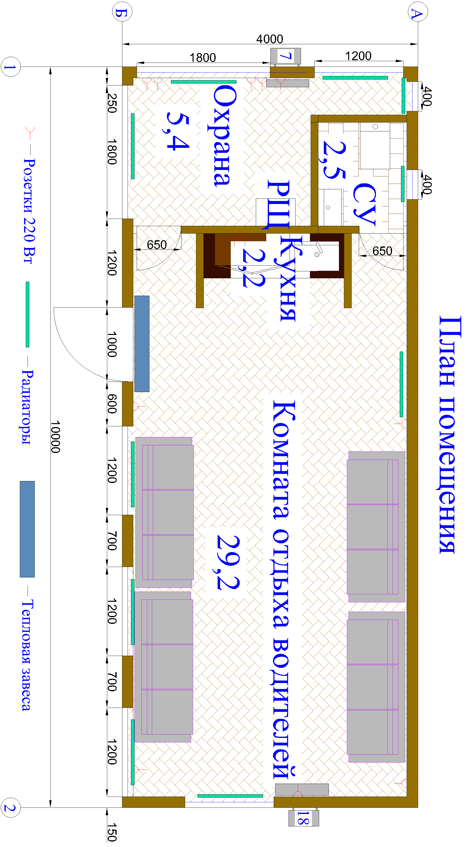

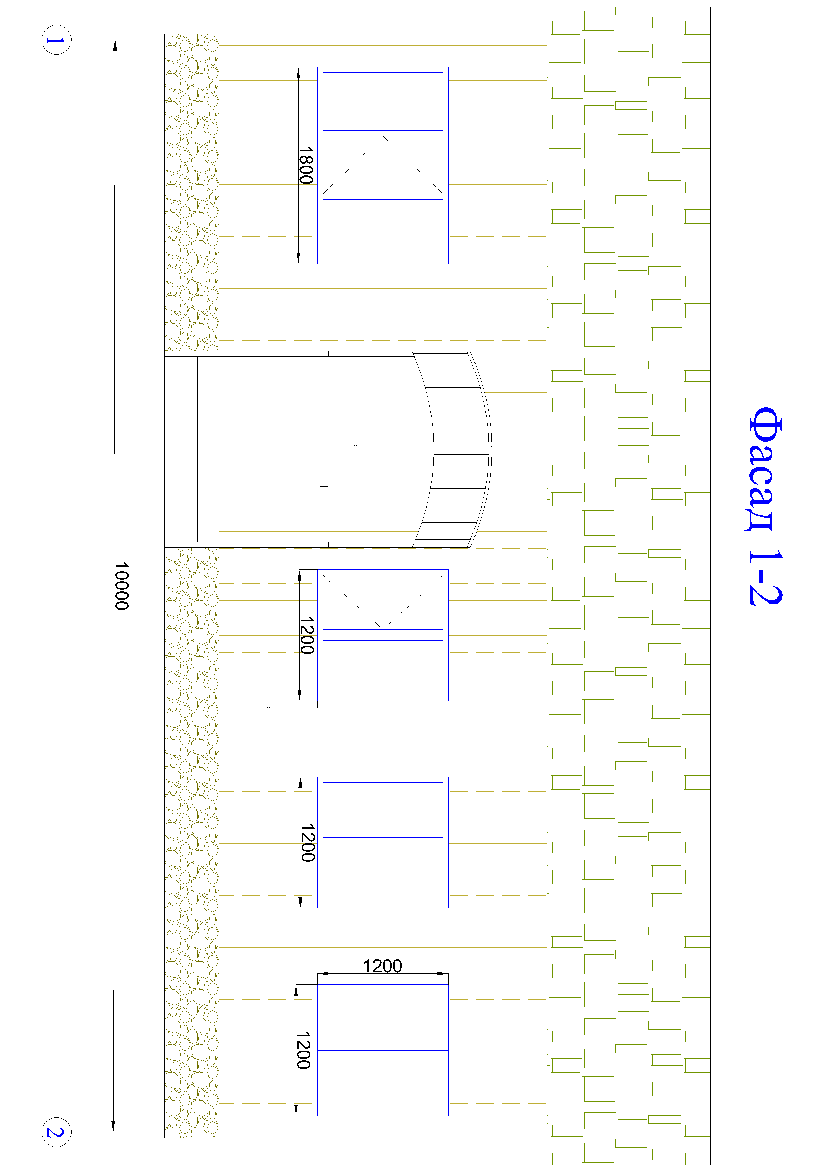
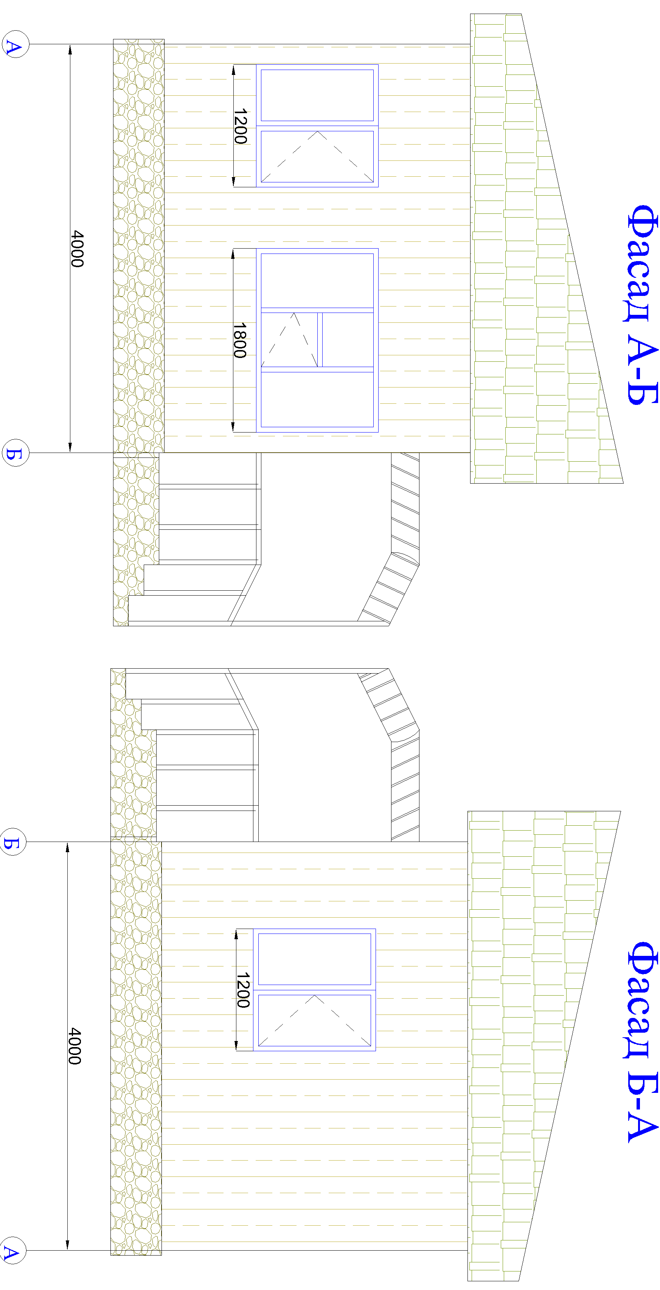
Приложение №2
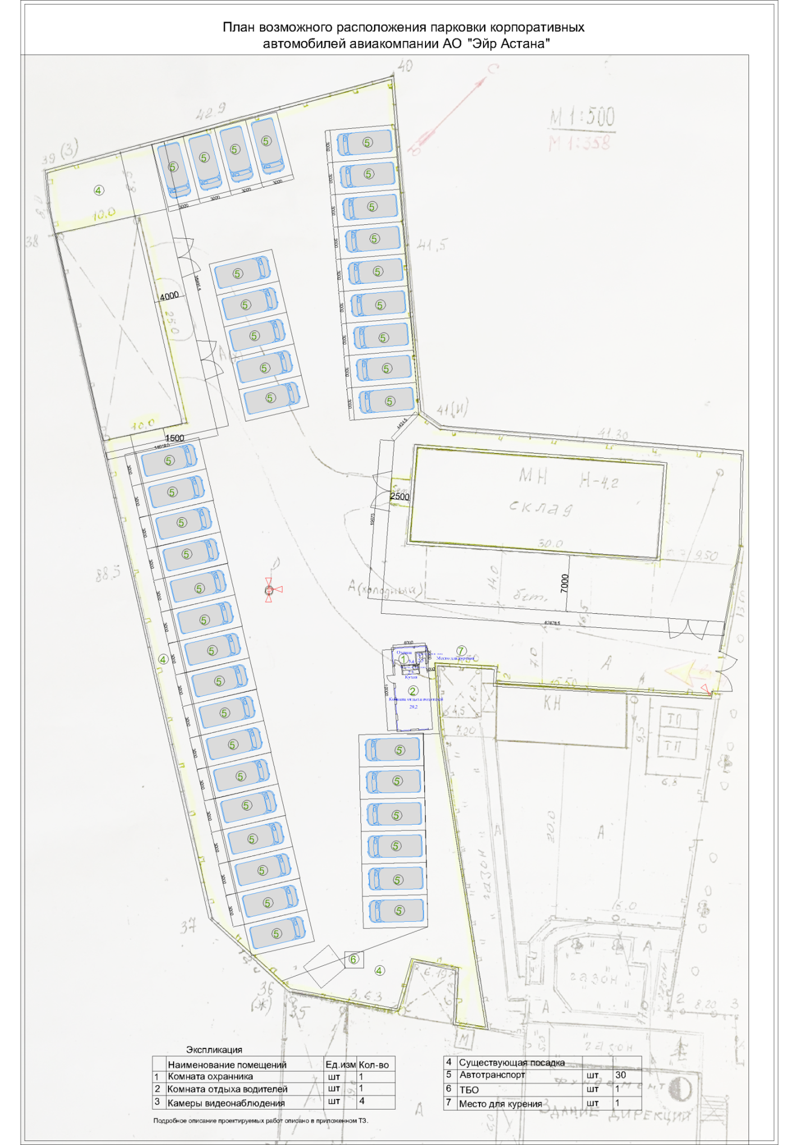

Инженер по дизайну интерьера и ремонтным работам ____________З. Олжабаева

Менеджер административного отдела ________________________________Т.Кулиев

